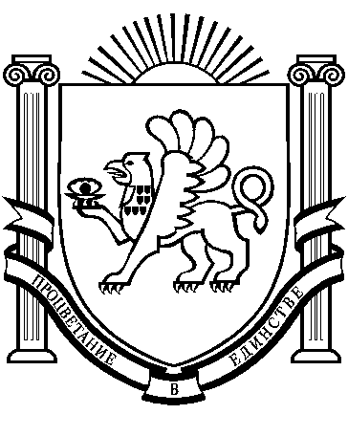
РЕСПУБЛИКА КРЫМ
РАЗДОЛЬНЕНСКИЙ РАЙОН
АДМИНИСТРАЦИЯ ЗИМИНСКОГО СЕЛЬСКОГО ПОСЕЛЕНИЯ

ПОСТАНОВЛЕНИЕ № 53

от 06 апреля 2021г. с. Зимино

Об изменении адреса земельного участка

Рассмотрев заявление гр.Адылова Рустама Иномжоновича «Об упорядочивании адреса объекту недвижимости » , а также предоставленные документы , на основании Устава Зиминского сельского поселения , постановления Администрации сельского поселения № 228 от 20.11.2020 года «Об утверждении административного Регламента по предоставлению муниципальной услуги «Присвоение, изменение и аннулирование адресов объектам недвижимости на территории муниципального образования Зиминское сельское поселение Раздольненского района Республики Крым», с целью упорядочения адресного хозяйства , Администрация Зиминского сельского поселения ПОСТАНОВЛЯЕТ:
1. В целях упорядочения адресного хозяйства на территории Зиминского сельского поселения , изменить адрес земельному участку с видом разрешения использования: для индивидуального жилищного строительства , категория земель: земли населенных пунктов общей площадью 2500 м²., с кадастровым номером 90:10:060101:1890 с адреса: Российская Федерация, Республика Крым, Раздольненский муниципальный район, с. Красноармейское, ул.Мира.10, на адрес: Республика Крым, Раздольненский муниципальный район, с. Красноармейское , ул.Мира, 10 а.
2. Контроль за исполнением настоящего постановления оставляю за собой.
3. Настоящее постановление вступает в силу со дня его подписания.

Председатель Зиминского сельского
совета- глава Администрации
Зиминского сельского поселения: С.В.Канцелярук

